ИТОГОВЫЕ ПРАКТИКО-ОРИЕНТИРОВАННЫЕ ЗАДАНИЯ
ПО ПРОИЗВОДСТВЕННОЙ ПРАКТИКЕ
«Научно - исследовательская работа
"Основы научно-исследовательской работы"»

Каждому студенту будет дан одни вариант практико-ориентированного задания, который определит руководитель практической подготовки. Всего вариантов 20. Каждый вариант содержит 4 практико-ориентированных задания. Вам нужно будет внимательно прочитать практико-ориентированные задания и выполнить их.
В приложениях, Вы найдете примеры, алгоритмы выполнения практико-ориентированных заданий.

ПРИЛОЖЕНИЕ 1 – Образец титульного листа практико-ориентированного задания
ПРИЛОЖЕНИЕ 2 – Пример формулировки темы, цели и задач научного сестринского исследования
ПРИЛОЖЕНИЕ 3 – Пример построение диаграммы в программе M. Excel.
ПРИЛОЖЕНИЕ 4 – Описательная статистика в программе M. Excel
ПРИЛОЖЕНИЕ 5 – Алгоритм информационного поиска на сайте https://scholar.google.ru
ПРИЛОЖЕНИЕ 6 - Алгоритм информационного поиска в Российской научной электронной библиотеке https://cyberleninka.ru.
ПРИЛОЖЕНИЕ 7 – Пример конспекта найденных публикаций.

ВАРИАНТ 1
Практико-ориентированное задание 1
В результате проверки травматического отделения были выявлены следующие факторы:
Укомплектованность средним медицинским персоналом в отделении составляет 72%, младшим медицинским персоналом – 20%. 60% медицинских сестер не обучались на циклах повышения квалификации последние 5 лет. У 45% медицинских сестер отделения стаж работы свыше 10 лет, однако, квалификационную категорию имеют 10%.
Задание:
1. Сформулируйте проблему.
2. На основании сформулированной проблемы сформулируйте тему сестринского исследования, определите его цель и задачи.

Практико-ориентированное задание 2
Были собраны данные о заболеваемости верхних дыхательных путей за ноябрь месяц на 4 участках поликлиники №1. были получены следующие результаты:
 | Численность участка (N) | Частота возникновения заболеваний верхних дыхательных путей | Заболеваемость верх. дыхательных путей на 1000 жителей
1 участок | 2600 | 110
2 участок | 2400 | 76
3 участок | 2300 | 80
4 участок | 2500 | 107

Задание:
- Рассчитайте заболеваемость верхних дыхательных путей на 1000 жителей и по полученным данным постройте диаграмму.
- Сравните заболеваемость верхних дыхательных путей на различных участках поликлиники.

Практико-ориентированное задание 3
По теме научной работы «Гигиена рук, как мера профилактики инфекций, связанных с оказанием медицинской помощи» проведите информационный поиск на сайте https://scholar.google.ru
Результаты информационного поиска представить в следующем виде:
● Зайцева Н.В., Присяжная Н.В., Богачанская Н.Н., Павлов С.В., Шурупова Р.В., Дубограй Е.В., Воробьева Г.Ю. Хронометраж рабочего времени как инструмент оценки и формирования организационной культуры в медицинской организации.// Социология медицины. – 2015. - № 14 (2). – С.35—40.
● Петрова Н.Г., Додонова И.В., Погосян С.Г., Миннуллин Т.И. Нерешенные вопросы экономической оценки вклада среднего медицинского персонала в обеспечение медицинской помощи населению.//Международный научно-исследовательский журнал. – 2017. - № 3-4 (58). – С. 173-177.
● Гиенко Г.И., Пальчук Е.В. Оптимизация труда медсестер: опыт Белгородской областной клинической больницы святителя Иосафа.//Медицинская сестра. – 2011. - №5. medsestra-2011-05-07.pdf

Практико-ориентированное задание 4
Найденные в ходе информационного поиска статьи необходимо законспектировать, провести их анализ и сделать выводы.
Конспект – запись содержания исходного текста, включающая в себя заимствования (цитаты) наиболее примечательных мест в сочетании с планом источника, а также сжатый анализ записанного материала и выводы по нему.
Необходимо составить конспект трёх найденных статей.

ВАРИАНТ 2
Практико-ориентированное задание 1
При анализе историй болезни в пульмонологическом отделении было установлено, что 37% пациентов курят.
Задание:
1. Сформулируйте проблему.
2. На основании сформулированной проблемы сформулируйте тему сестринского исследования, цель, задачи.

Практико-ориентированное задание 2
В сестринском исследовании, проведенном в одном из регионов РФ, «Физическое развитие у детей младшего школьного возраста» получены следующие данные массы тела и роста у девочек и мальчиков в возрасте 9 лет.

 | Девочки |  | Мальчики
 | Масса тела кг. | Рост  См. | Масса тела  Кг. | Рост  См.
 | 32,1 | 130,2 | 34,2 | 138,4
 | 30,6 | 128,0 | 32,7 | 140,3
 | 34,8 | 135,3 | 35,6 | 140,8
 | 29,7 | 131,3 | 31,2 | 139,2
 | 28,0 | 129,6 | 33,8 | 140,3
 | 33,2 | 132,5 | 34,1 | 139,5
 | 30,9 | 135,1 | 35,8 | 140,6
Задание:
- Вычислите среднее арифметическое и стандартное отклонение.
- Сравните полученные данные с нормами для оценки роста и массы детей ВОЗ и сделайте выводы.

Практико-ориентированное задание 3
По теме научной работы «Обеспечение инфекционной безопасности медицинской сестры на рабочем месте» проведите информационный поиск в Российской научной электронной библиотеке https://cyberleninka.ru.
Результаты информационного поиска представить в следующем виде:
● Зайцева Н.В., Присяжная Н.В., Богачанская Н.Н., Павлов С.В., Шурупова Р.В., Дубограй Е.В., Воробьева Г.Ю. Хронометраж рабочего времени как инструмент оценки и формирования организационной культуры в медицинской организации.// Социология медицины. – 2015. - № 14 (2). – С.35—40.
● Петрова Н.Г., Додонова И.В., Погосян С.Г., Миннуллин Т.И. Нерешенные вопросы экономической оценки вклада среднего медицинского персонала в обеспечение медицинской помощи населению.//Международный научно-исследовательский журнал. – 2017. - № 3-4 (58). – С. 173-177.
● Гиенко Г.И., Пальчук Е.В. Оптимизация труда медсестер: опыт Белгородской областной клинической больницы святителя Иосафа.//Медицинская сестра. – 2011. - №5. medsestra-2011-05-07.pdf

Практико-ориентированное задание 4
Найденные в ходе информационного поиска статьи необходимо законспектировать, провести их анализ и сделать выводы.
Конспект – запись содержания исходного текста, включающая в себя заимствования (цитаты) наиболее примечательных мест в сочетании с планом источника, а также сжатый анализ записанного материала и выводы по нему.
Необходимо составить конспект трёх найденных статей.

ВАРИАНТ 3
Практико-ориентированное задание 1
В результате проверки хирургического отделения было зафиксировано два случая постинъекционных абсцессов.
Задание
1. Сформулируйте проблему.
2. На основании сформулированной проблемы сформулируйте тему сестринского исследования, цель, задачи.

Практико-ориентированное задание 2
В сестринском исследовании были выявлены следующие причины постинфекционных осложнений у пациентов стационара ЛПУ. Данные представлены в таблице.

№ | Причина | Относительное количество
1. | Недостаточная глубина введения лекарственного вещества | 28%
2. | Недостаточная длина иглы одноразового шприца | 15%
3. | Введение несовместимых лекарственных средств в одном шприце | 8%
4. | Многократное введение лекарственных средств в одно и то же место | 5%
5. | Нарушение техники в/м инъекций | 10%
6. | Нарушение правил асептики и антисептики | 13%
7. | Ослабленные пациенты (снижение иммунитета, наличие хронических заболеваний) | 21%
Задание:
- В программе Excel, постройте круговую диаграмму
- Сравните полученные данные с результатами исследований других авторов и сделайте выводы.

Практико-ориентированное задание 3
По теме научной работы «Оценка удовлетворенности пациентов качеством сестринской помощи в отделении ………. (вы указываете отделение где Вы работаете)» проведите информационный поиск на сайте https://scholar.google.ru

Результаты информационного поиска представить в следующем виде:
● Зайцева Н.В., Присяжная Н.В., Богачанская Н.Н., Павлов С.В., Шурупова Р.В., Дубограй Е.В., Воробьева Г.Ю. Хронометраж рабочего времени как инструмент оценки и формирования организационной культуры в медицинской организации.// Социология медицины. – 2015. - № 14 (2). – С.35—40.
● Петрова Н.Г., Додонова И.В., Погосян С.Г., Миннуллин Т.И. Нерешенные вопросы экономической оценки вклада среднего медицинского персонала в обеспечение медицинской помощи населению.//Международный научно-исследовательский журнал. – 2017. - № 3-4 (58). – С. 173-177.
● Гиенко Г.И., Пальчук Е.В. Оптимизация труда медсестер: опыт Белгородской областной клинической больницы святителя Иосафа.//Медицинская сестра. – 2011. - №5. medsestra-2011-05-07.pdf

Практико-ориентированное задание 4
Найденные в ходе информационного поиска статьи необходимо законспектировать, провести их анализ и сделать выводы.
Конспект – запись содержания исходного текста, включающая в себя заимствования (цитаты) наиболее примечательных мест в сочетании с планом источника, а также сжатый анализ записанного материала и выводы по нему.
Необходимо составить конспект трёх найденных статей.

ВАРИАНТ 4
Практико-ориентированное задание 1
Анализ записей в книге отзывов и предложений выявил отрицательные отзывы о работе сестринского персонала (грубость, невнимательность и т.д.).
Задание
1. Сформулируйте проблему.
2. На основании сформулированной проблемы сформулируйте тему сестринского исследования, цель, задачи.

Практико-ориентированное задание 2
В таблице представлены данные о заболеваемости гриппом в России (число заболевших гриппом, зарегистрированных за год на 10 тыс. жителей, деленное на численность населения) в различные годы.

 | 2005 | 2010 | 2013 | 2014 | 2015 | 2016
Грипп | 917,8 | 27,3 | 100,6 | 13,2 | 49,7 | 88,6
Задание:
- В программе Excel, постройте диаграмму и проанализируйте данные.
- Сравните заболеваемость гриппом в России и ведущих странах мира, сделайте выводы.

Практико-ориентированное задание 3
По теме научной работы «Уровень коммуникативных навыков медицинских сестер отделения…..» проведите информационный поиск на сайте https://scholar.google.ru
Результаты информационного поиска представить в следующем виде:
● Зайцева Н.В., Присяжная Н.В., Богачанская Н.Н., Павлов С.В., Шурупова Р.В., Дубограй Е.В., Воробьева Г.Ю. Хронометраж рабочего времени как инструмент оценки и формирования организационной культуры в медицинской организации.// Социология медицины. – 2015. - № 14 (2). – С.35—40.
● Петрова Н.Г., Додонова И.В., Погосян С.Г., Миннуллин Т.И. Нерешенные вопросы экономической оценки вклада среднего медицинского персонала в обеспечение медицинской помощи населению.//Международный научно-исследовательский журнал. – 2017. - № 3-4 (58). – С. 173-177.
● Гиенко Г.И., Пальчук Е.В. Оптимизация труда медсестер: опыт Белгородской областной клинической больницы святителя Иосафа.//Медицинская сестра. – 2011. - №5. medsestra-2011-05-07.pdf

Практико-ориентированное задание 4
Найденные в ходе информационного поиска статьи необходимо законспектировать, провести их анализ и сделать выводы.
Конспект – запись содержания исходного текста, включающая в себя заимствования (цитаты) наиболее примечательных мест в сочетании с планом источника, а также сжатый анализ записанного материала и выводы по нему.
Необходимо составить конспект трёх найденных статей.

ВАРИАНТ 5
Практико-ориентированное задание 1
На педиатрическом участке, на учете стоят дети с бронхиальной астмой, в возрасте от 5 до 14 лет. Установлено, что один из родителей курит (чаще всего – отец, реже - мать).
Задание:
- Сформулируйте проблему.
2. На основании сформулированной проблемы сформулируйте тему сестринского исследования, цель, задачи.

Практико-ориентированное задание 2
При профилактическом осмотре проводили взвешивание мальчиков 10-х классов. Были получены такие данные массы тела (кг.):
55, 60, 64, 62, 60, 55, 70, 62, 67, 64, 60, 55, 62, 67, 60
Задание:
- Постройте вариационный ряд, рассчитайте моду, медиану.
- Постройте гистограмму полученных данных.

Практико-ориентированное задание 3
По теме научной работы «Мотивационный профиль медицинских сестер в ЛПУ (по месту работы студента)» проведите информационный поиск в Российской научной электронной библиотеке https://cyberleninka.ru.

Результаты информационного поиска представить в следующем виде:
● Зайцева Н.В., Присяжная Н.В., Богачанская Н.Н., Павлов С.В., Шурупова Р.В., Дубограй Е.В., Воробьева Г.Ю. Хронометраж рабочего времени как инструмент оценки и формирования организационной культуры в медицинской организации.// Социология медицины. – 2015. - № 14 (2). – С.35—40.
● Петрова Н.Г., Додонова И.В., Погосян С.Г., Миннуллин Т.И. Нерешенные вопросы экономической оценки вклада среднего медицинского персонала в обеспечение медицинской помощи населению.//Международный научно-исследовательский журнал. – 2017. - № 3-4 (58). – С. 173-177.
● Гиенко Г.И., Пальчук Е.В. Оптимизация труда медсестер: опыт Белгородской областной клинической больницы святителя Иосафа.//Медицинская сестра. – 2011. - №5. medsestra-2011-05-07.pdf

Практико-ориентированное задание 4
Найденные в ходе информационного поиска статьи необходимо законспектировать, провести их анализ и сделать выводы.
Конспект – запись содержания исходного текста, включающая в себя заимствования (цитаты) наиболее примечательных мест в сочетании с планом источника, а также сжатый анализ записанного материала и выводы по нему.
Необходимо составить конспект трёх найденных статей.

ВАРИАНТ 6
Практико-ориентированное задание 1
Установлено, что на акушерско-гинекологическом участке число абортов среди женщин в возрасте от 30 до 40 лет составляет 80%, что на 10% выше общероссийских показателей.
Задание:
1. Сформулируйте проблему.
2. На основании описанной проблемы сформулируйте тему сестринского исследования, цель, задачи.

Практико-ориентированное задание 2
В таблице представлены данные по длительности лечения детей с скарлатиной.

Длительность пребывания, дни (V) | 27 | 28 | 29 | 30 | 31 | 32 | 33 | 34 | 35 | 36
Частота (р) | 2 | 4 | 4 | 5 | 7 | 10 | 6 | 4 | 3 | 1

Задание:
- Рассчитайте среднее арифметическое (M) и стандартное отклонение (SD).
- Подчиняется ли распределением переменных в вариационном ряду закону нормального распределения? Почему?

Практико-ориентированное задание 3
По теме научной работы «Анализ состояния здоровья медицинских сестер ….. (указываете отделение, где Вы работаете)» проведите информационный поиск на сайте https://scholar.google.ru
Результаты информационного поиска представить в следующем виде:
● Зайцева Н.В., Присяжная Н.В., Богачанская Н.Н., Павлов С.В., Шурупова Р.В., Дубограй Е.В., Воробьева Г.Ю. Хронометраж рабочего времени как инструмент оценки и формирования организационной культуры в медицинской организации.// Социология медицины. – 2015. - № 14 (2). – С.35—40.
● Петрова Н.Г., Додонова И.В., Погосян С.Г., Миннуллин Т.И. Нерешенные вопросы экономической оценки вклада среднего медицинского персонала в обеспечение медицинской помощи населению.//Международный научно-исследовательский журнал. – 2017. - № 3-4 (58). – С. 173-177.
● Гиенко Г.И., Пальчук Е.В. Оптимизация труда медсестер: опыт Белгородской областной клинической больницы святителя Иосафа.//Медицинская сестра. – 2011. - №5. medsestra-2011-05-07.pdf

Практико-ориентированное задание 4
Найденные в ходе информационного поиска статьи необходимо законспектировать, провести их анализ и сделать выводы.
Конспект – запись содержания исходного текста, включающая в себя заимствования (цитаты) наиболее примечательных мест в сочетании с планом источника, а также сжатый анализ записанного материала и выводы по нему.
Необходимо составить конспект трёх найденных статей.

ВАРИАНТ 7
Практико-ориентированное задание 1
Стрессовые ситуации, возникающие на работе у медицинских работников – это обычное и часто возникающее явление. При этом медицинский работник несет бремя «груза общения» и вынужден постоянно находиться в гнетущей атмосфере чужих отрицательных эмоций, служить то утешителем, а то, напротив, – мишенью для раздражения и агрессии. К этому добавляются ещё и вторичные переживания по поводу чужих проблем, вызванные незримым, но ощутимо давящим на плечи грузом ответственности.
Низкая оплата труда медицинских сестёр в условиях развития рыночной экономики заставляет работать на нескольких работах, часто пренебрегая временем, предусмотренным на отдых для восстановления физического и эмоционального баланса организма. Огромная ответственность за конечный результат своей деятельности – жизнь пациента, приводит к перенапряжению отдельных органов и систем, возникновению синдрома эмоционального выгорания.
Задание:
1. Сформулируйте проблему.
2. На основании описанной проблемы сформулируйте тему сестринского исследования, цель, задачи

Практико-ориентированное задание 2
В таблице представлены данные по длительности послеоперационного лечения пациентов.

Длительность лечения, дни (V) | 9 | 10 | 11 | 12 | 13 | 14 | 15 | 16
Частота случаев (р) | 1 | 1 | 1 | 1 | 1 | 1 | 1 | 1
Задание:
- Рассчитайте среднее арифметическое (M) и стандартное отклонение (SD).
- Сравните полученные данные с данными в других исследованиях и сделайте выводы.

Практико-ориентированное задание 3
По теме научной работы «Анализ состояния здоровья медицинских сестер ….. (указываете отделение, где Вы работаете)» проведите информационный поиск на сайте https://scholar.google.ru
Результаты информационного поиска представить в следующем виде:
● Зайцева Н.В., Присяжная Н.В., Богачанская Н.Н., Павлов С.В., Шурупова Р.В., Дубограй Е.В., Воробьева Г.Ю. Хронометраж рабочего времени как инструмент оценки и формирования организационной культуры в медицинской организации.// Социология медицины. – 2015. - № 14 (2). – С.35—40.
● Петрова Н.Г., Додонова И.В., Погосян С.Г., Миннуллин Т.И. Нерешенные вопросы экономической оценки вклада среднего медицинского персонала в обеспечение медицинской помощи населению.//Международный научно-исследовательский журнал. – 2017. - № 3-4 (58). – С. 173-177.
● Гиенко Г.И., Пальчук Е.В. Оптимизация труда медсестер: опыт Белгородской областной клинической больницы святителя Иосафа.//Медицинская сестра. – 2011. - №5. medsestra-2011-05-07.pdf

Практико-ориентированное задание 4
Найденные в ходе информационного поиска статьи необходимо законспектировать, провести их анализ и сделать выводы.
Конспект – запись содержания исходного текста, включающая в себя заимствования (цитаты) наиболее примечательных мест в сочетании с планом источника, а также сжатый анализ записанного материала и выводы по нему.
Необходимо составить конспект трёх найденных статей.

ВАРИАНТ 8
Практико-ориентированное задание 1.
На терапевтическом участке очень много пожилых людей. Большинство из них не занимается физическими упражнениями. Они часто жалуются, что в конце дня чувствуют усталость, снижается настроение.
Задание:
1. Сформулируйте проблему.
2. На основании описанной проблемы сформулируйте тему сестринского исследования, цель, задачи.

Практико-ориентированное задание 2
В таблице дана динамика показателей младенческой смертности в России с 1913 по 2010 гг.

Годы | Младенческая смертность
1913 | 273,0
1940 | 184,0
1987 | 19,4
1988 | 18,9
1989 | 17,8
1992 | 18,0
1993 | 19,9
2000 | 15,3
2010 | 14,7
Задание:
- Сделайте графическое изображение данной таблицы в программе M. Excel.

Практико-ориентированное задание 3
По теме научной работы «Гигиена рук, как мера профилактики инфекций, связанных с оказанием медицинской помощи» проведите информационный поиск на сайте https://scholar.google.ru
Результаты информационного поиска представить в следующем виде:
● Зайцева Н.В., Присяжная Н.В., Богачанская Н.Н., Павлов С.В., Шурупова Р.В., Дубограй Е.В., Воробьева Г.Ю. Хронометраж рабочего времени как инструмент оценки и формирования организационной культуры в медицинской организации.// Социология медицины. – 2015. - № 14 (2). – С.35—40.
● Петрова Н.Г., Додонова И.В., Погосян С.Г., Миннуллин Т.И. Нерешенные вопросы экономической оценки вклада среднего медицинского персонала в обеспечение медицинской помощи населению.//Международный научно-исследовательский журнал. – 2017. - № 3-4 (58). – С. 173-177.
● Гиенко Г.И., Пальчук Е.В. Оптимизация труда медсестер: опыт Белгородской областной клинической больницы святителя Иосафа.//Медицинская сестра. – 2011. - №5. medsestra-2011-05-07.pdf

Практико-ориентированное задание 4
Найденные в ходе информационного поиска статьи необходимо законспектировать, провести их анализ и сделать выводы.
Конспект – запись содержания исходного текста, включающая в себя заимствования (цитаты) наиболее примечательных мест в сочетании с планом источника, а также сжатый анализ записанного материала и выводы по нему.
Необходимо составить конспект трёх найденных статей.

ВАРИАНТ 9
Практико-ориентированное задание 1
В ЛПУ фиксируются частые конфликты, которые возникают между медицинскими сестрами в разных отделениях. Медицинские сестры жалуются друг на друга старшей медицинской сестре.
Задание:
1. Сформулируйте проблему.
2. На основании описанной проблемы сформулируйте тему сестринского исследования, цель, задачи.
ПРИЛОЖЕНИЕ 1 – пример формулировки темы, цели и задач научного сестринского исследования.

Практико-ориентированное задание 2
В таблице приведены сведения по случаям с временной утратой трудоспособности среди медицинских сестер ЛПУ.

Год | 2016 | 2017 | 2018
Число работающих медсестер | 385 | 385 | 376
Число случаев нетрудоспособности по причине заболеваний: | 136 | 133 | 138
Болезни органов дыхания (в том числе ОРВИ и грипп) | 62 | 58 | 62
Заболевания желудочно–кишечного тракта | 31 | 32 | 28
Болезни системы кровообращения | 25 | 23 | 24
Болезни мочеполовой системы | 8 | 7 | 8
болезни нервной системы и органов чувств | 7 | 6 | 9

Задание:
- Рассчитайте удельный вес различных заболеваний в общей структуре заболеваемости с временной утратой трудоспособности у медицинских сестер.
- Сделайте графическое изображение данной таблицы.
- Какие графические изображения Вы будете использовать и почему?

Практико-ориентированное задание 3
По теме научной работы «Обеспечение инфекционной безопасности медицинской сестры на рабочем месте» проведите информационный поиск в Российской научной электронной библиотеке https://cyberleninka.ru.

Результаты информационного поиска представить в следующем виде:
● Зайцева Н.В., Присяжная Н.В., Богачанская Н.Н., Павлов С.В., Шурупова Р.В., Дубограй Е.В., Воробьева Г.Ю. Хронометраж рабочего времени как инструмент оценки и формирования организационной культуры в медицинской организации.// Социология медицины. – 2015. - № 14 (2). – С.35—40.
● Петрова Н.Г., Додонова И.В., Погосян С.Г., Миннуллин Т.И. Нерешенные вопросы экономической оценки вклада среднего медицинского персонала в обеспечение медицинской помощи населению.//Международный научно-исследовательский журнал. – 2017. - № 3-4 (58). – С. 173-177.
● Гиенко Г.И., Пальчук Е.В. Оптимизация труда медсестер: опыт Белгородской областной клинической больницы святителя Иосафа.//Медицинская сестра. – 2011. - №5. medsestra-2011-05-07.pdf

Практико-ориентированное задание 4
Найденные в ходе информационного поиска статьи необходимо законспектировать, провести их анализ и сделать выводы.
Конспект – запись содержания исходного текста, включающая в себя заимствования (цитаты) наиболее примечательных мест в сочетании с планом источника, а также сжатый анализ записанного материала и выводы по нему.
Необходимо составить конспект трёх найденных статей.

ВАРИАНТ 10
Практико-ориентированное задание 1
Установлено, что на акушерско-гинекологическом участке много женщин в период менопаузы. Наиболее частыми жалобами являются – ощущения прилива; сухость влагалища, нарушение сна и бессоница.
Задание:
1. Сформулируйте проблему.
2. На основании описанной проблемы сформулируйте тему сестринского исследования, цель, задачи.

Практико-ориентированное задание 2
В таблице представлены данные содержания ферментов в крови пациентов с 1-го по 5-й день.

Показатель | 1-й день | 2-й день | 3-й день | 5-й день
ЛДГ (МЕ) | 207 | 250 | 290 | 400
ЛДГ1  (% от сум.) | 20 | 28 | 32 | 40
КФК (МЕ) | 440 | 220 | 180 | 120
АсАТ (МЕ) | 100 | 250 | 150 | 30

Задание:
- В программе M. Excel, постройте графическое отображение данной таблицы.
- Какой разновидностью диаграммы лучше воспользоваться и почему?

Практико-ориентированное задание 3
По теме научной работы «Оценка удовлетворенности пациентов качеством сестринской помощи в отделении ………. (вы указываете отделение где Вы работаете)» проведите информационный поиск на сайте https://scholar.google.ru

Результаты информационного поиска представить в следующем виде:
● Зайцева Н.В., Присяжная Н.В., Богачанская Н.Н., Павлов С.В., Шурупова Р.В., Дубограй Е.В., Воробьева Г.Ю. Хронометраж рабочего времени как инструмент оценки и формирования организационной культуры в медицинской организации.// Социология медицины. – 2015. - № 14 (2). – С.35—40.
● Петрова Н.Г., Додонова И.В., Погосян С.Г., Миннуллин Т.И. Нерешенные вопросы экономической оценки вклада среднего медицинского персонала в обеспечение медицинской помощи населению.//Международный научно-исследовательский журнал. – 2017. - № 3-4 (58). – С. 173-177.
● Гиенко Г.И., Пальчук Е.В. Оптимизация труда медсестер: опыт Белгородской областной клинической больницы святителя Иосафа.//Медицинская сестра. – 2011. - №5. medsestra-2011-05-07.pdf

Практико-ориентированное задание 4
Найденные в ходе информационного поиска статьи необходимо законспектировать, провести их анализ и сделать выводы.
Конспект – запись содержания исходного текста, включающая в себя заимствования (цитаты) наиболее примечательных мест в сочетании с планом источника, а также сжатый анализ записанного материала и выводы по нему.
Необходимо составить конспект трёх найденных статей.

ВАРИАНТ 11
Практико-ориентированное задание 1
К школьной медсестре обратились родители, которые жалуются, что их дети много времени проводят за видеоиграми.
Задание:
1. Сформулируйте проблему.
2. На основании описанной проблемы сформулируйте тему сестринского исследования, цель, задачи.

Практико-ориентированное задание 2
В таблице представлены данные о численности среднего медицинского персонала в России на 10 000 населения.

Год | Обеспеченность средним медперсоналом на 10 000 населения
2010 | 93,6
2011 | 92,6
2016 | 88,0
2017 | 86,2
Задание:
- В программе Excel, постройте график и проанализируйте данные.
- Сравните полученные данные с общемировой практикой.

Практико-ориентированное задание 3
По теме научной работы «Оценка удовлетворенности пациентов качеством сестринской помощи в отделении ………. (вы указываете отделение где Вы работаете)» проведите информационный поиск на сайте https://scholar.google.ru

Результаты информационного поиска представить в следующем виде:
● Зайцева Н.В., Присяжная Н.В., Богачанская Н.Н., Павлов С.В., Шурупова Р.В., Дубограй Е.В., Воробьева Г.Ю. Хронометраж рабочего времени как инструмент оценки и формирования организационной культуры в медицинской организации.// Социология медицины. – 2015. - № 14 (2). – С.35—40.
● Петрова Н.Г., Додонова И.В., Погосян С.Г., Миннуллин Т.И. Нерешенные вопросы экономической оценки вклада среднего медицинского персонала в обеспечение медицинской помощи населению.//Международный научно-исследовательский журнал. – 2017. - № 3-4 (58). – С. 173-177.
● Гиенко Г.И., Пальчук Е.В. Оптимизация труда медсестер: опыт Белгородской областной клинической больницы святителя Иосафа.//Медицинская сестра. – 2011. - №5. medsestra-2011-05-07.pdf

Практико-ориентированное задание 4
Найденные в ходе информационного поиска статьи необходимо законспектировать, провести их анализ и сделать выводы.
Конспект – запись содержания исходного текста, включающая в себя заимствования (цитаты) наиболее примечательных мест в сочетании с планом источника, а также сжатый анализ записанного материала и выводы по нему.
Необходимо составить конспект трёх найденных статей.

ВАРИАНТ 12
Практико-ориентированное задание 1
Зафиксированы случаи возникновения дерматита у медицинских сестер хирургического отделения.
Задание:
1. Сформулируйте проблему.
2. На основании описанной проблемы сформулируйте тему сестринского исследования, цель, задачи.

Практико-ориентированное задание 2
В таблице дана динамика показателей младенческой смертности в России с 1913 по 2010 гг.

Годы | Младенческая смертность
1913 | 273,0
1940 | 184,0
1987 | 19,4
1988 | 18,9
1989 | 17,8
1992 | 18,0
1993 | 19,9
2000 | 15,3
2010 | 14,7
Задание:
- Сделайте графическое изображение данной таблицы.
- Какие графические изображения Вы будете использовать и почему?

Практико-ориентированное задание 3
По теме научной работы «Мотивационный профиль медицинских сестер в ЛПУ (по месту работы студента)» проведите информационный поиск в Российской научной электронной библиотеке https://cyberleninka.ru.

Результаты информационного поиска представить в следующем виде:
● Зайцева Н.В., Присяжная Н.В., Богачанская Н.Н., Павлов С.В., Шурупова Р.В., Дубограй Е.В., Воробьева Г.Ю. Хронометраж рабочего времени как инструмент оценки и формирования организационной культуры в медицинской организации.// Социология медицины. – 2015. - № 14 (2). – С.35—40.
● Петрова Н.Г., Додонова И.В., Погосян С.Г., Миннуллин Т.И. Нерешенные вопросы экономической оценки вклада среднего медицинского персонала в обеспечение медицинской помощи населению.//Международный научно-исследовательский журнал. – 2017. - № 3-4 (58). – С. 173-177.
● Гиенко Г.И., Пальчук Е.В. Оптимизация труда медсестер: опыт Белгородской областной клинической больницы святителя Иосафа.//Медицинская сестра. – 2011. - №5. medsestra-2011-05-07.pdf

Практико-ориентированное задание 4
Найденные в ходе информационного поиска статьи необходимо законспектировать, провести их анализ и сделать выводы.
Конспект – запись содержания исходного текста, включающая в себя заимствования (цитаты) наиболее примечательных мест в сочетании с планом источника, а также сжатый анализ записанного материала и выводы по нему.
Необходимо составить конспект трёх найденных статей.

ВАРИАНТ 13
Практико-ориентированное задание 1
Зафиксированы частые случаи простудных заболеваний среди медицинских сестер ЛПУ., что вызвало определенные трудности с графиком работы и заменой.
Задание:
1. Сформулируйте проблему.
2. На основании описанной проблемы сформулируйте тему сестринского исследования, цель, задачи.

Практико-ориентированное задание 2
В таблице приведены сведения по случаям с временной утратой трудоспособности среди медицинских сестер ЛПУ.

Год | 2016 | 2017 | 2018
Число работающих медсестер | 385 | 385 | 376
Число случаев нетрудоспособности по причине заболеваний: | 136 | 133 | 138
Болезни органов дыхания (в том числе ОРВИ и грипп) | 62 | 58 | 62
Заболевания желудочно–кишечного тракта | 31 | 32 | 28
Болезни системы кровообращения | 25 | 23 | 24
Болезни мочеполовой системы | 8 | 7 | 8
болезни нервной системы и органов чувств | 7 | 6 | 9

Задание:
- Рассчитайте удельный вес различных заболеваний в общей структуре заболеваемости с временной утратой трудоспособности у медицинских сестер.
- Сделайте графическое изображение данной таблицы.
- Какие графические изображения Вы будете использовать и почему?

Практико-ориентированное задание 3
По теме научной работы «Особенности синдрома эмоционального выгорания у медицинских сестер отделения………» проведите информационный поиск в Российской научной электронной библиотеке https://cyberleninka.ru.

Результаты информационного поиска представить в следующем виде:
● Зайцева Н.В., Присяжная Н.В., Богачанская Н.Н., Павлов С.В., Шурупова Р.В., Дубограй Е.В., Воробьева Г.Ю. Хронометраж рабочего времени как инструмент оценки и формирования организационной культуры в медицинской организации.// Социология медицины. – 2015. - № 14 (2). – С.35—40.
● Петрова Н.Г., Додонова И.В., Погосян С.Г., Миннуллин Т.И. Нерешенные вопросы экономической оценки вклада среднего медицинского персонала в обеспечение медицинской помощи населению.//Международный научно-исследовательский журнал. – 2017. - № 3-4 (58). – С. 173-177.
● Гиенко Г.И., Пальчук Е.В. Оптимизация труда медсестер: опыт Белгородской областной клинической больницы святителя Иосафа.//Медицинская сестра. – 2011. - №5. medsestra-2011-05-07.pdf

Практико-ориентированное задание 4
Найденные в ходе информационного поиска статьи необходимо законспектировать, провести их анализ и сделать выводы.
Конспект – запись содержания исходного текста, включающая в себя заимствования (цитаты) наиболее примечательных мест в сочетании с планом источника, а также сжатый анализ записанного материала и выводы по нему.
Необходимо составить конспект трёх найденных статей.

ВАРИАНТ 14
Практико-ориентированное задание 1
Установлено, что на акушерско-гинекологическом участке число абортов среди женщин в возрасте от 30 до 40 лет составляет 80%, что на 10% выше общероссийских показателей.
Задание:
1. Сформулируйте проблему.
2. На основании описанной проблемы сформулируйте тему сестринского исследования, цель, задачи.

Практико-ориентированное задание 2
В сестринском исследовании, проведенном в одном из регионов РФ, «Физическое развитие у детей младшего школьного возраста» получены следующие данные массы тела и роста у девочек и мальчиков в возрасте 9 лет.

 | Девочки |  | Мальчики
 | Масса тела кг. | Рост  См. | Масса тела  Кг. | Рост  См.
 | 32,1 | 130,2 | 34,2 | 138,4
 | 30,6 | 128,0 | 32,7 | 140,3
 | 34,8 | 135,3 | 35,6 | 140,8
 | 29,7 | 131,3 | 31,2 | 139,2
 | 28,0 | 129,6 | 33,8 | 140,3
 | 33,2 | 132,5 | 34,1 | 139,5
 | 30,9 | 135,1 | 35,8 | 140,6
Задание:
- Вычислите среднее арифметическое и стандартное отклонение.
- Сравните полученные данные с нормами для оценки роста и массы детей ВОЗ и сделайте выводы.

Практико-ориентированное задание 3
По теме научной работы «Гигиена рук, как мера профилактики инфекций, связанных с оказанием медицинской помощи» проведите информационный поиск на сайте https://scholar.google.ru
Результаты информационного поиска представить в следующем виде:
● Зайцева Н.В., Присяжная Н.В., Богачанская Н.Н., Павлов С.В., Шурупова Р.В., Дубограй Е.В., Воробьева Г.Ю. Хронометраж рабочего времени как инструмент оценки и формирования организационной культуры в медицинской организации.// Социология медицины. – 2015. - № 14 (2). – С.35—40.
● Петрова Н.Г., Додонова И.В., Погосян С.Г., Миннуллин Т.И. Нерешенные вопросы экономической оценки вклада среднего медицинского персонала в обеспечение медицинской помощи населению.//Международный научно-исследовательский журнал. – 2017. - № 3-4 (58). – С. 173-177.
● Гиенко Г.И., Пальчук Е.В. Оптимизация труда медсестер: опыт Белгородской областной клинической больницы святителя Иосафа.//Медицинская сестра. – 2011. - №5. medsestra-2011-05-07.pdf

Практико-ориентированное задание 4
Найденные в ходе информационного поиска статьи необходимо законспектировать, провести их анализ и сделать выводы.
Конспект – запись содержания исходного текста, включающая в себя заимствования (цитаты) наиболее примечательных мест в сочетании с планом источника, а также сжатый анализ записанного материала и выводы по нему.
Необходимо составить конспект трёх найденных статей.

ВАРИАНТ 15
Практико-ориентированное задание 1
Анализ записей в книге отзывов и предложений выявил отрицательные отзывы о работе сестринского персонала (грубость, невнимательность и т.д.).
Задание:
1. Сформулируйте проблему.
2. На основании сформулированной проблемы сформулируйте тему сестринского исследования, цель, задачи.

Практико-ориентированное задание 2
В сестринском исследовании, получены следующие данные частоты сердечных сокращений у пациентов в группах:
№ | Частота сердечных сокращений, уд.мин.
№ | 1 группа  Возраст 25 лет | 2 группа  Возраст 30 лет
 | 75 | 60
 | 69 | 68
 | 70 | 77
 | 73 | 75
 | 71 | 65
 | 61 | 67
 | 65 | 72
 | 68 | 73
 | 70 | 65
Задание:
- Вычислите среднее арифметическое и стандартное отклонение.
- Сравните частоту сердечных сокращений в группах и сделайте вывод.

Практико-ориентированное задание 3
По теме научной работы «Оценка удовлетворенности пациентов качеством сестринской помощи в отделении ………. (вы указываете отделение где Вы работаете)» проведите информационный поиск на сайте https://scholar.google.ru

Результаты информационного поиска представить в следующем виде:
● Зайцева Н.В., Присяжная Н.В., Богачанская Н.Н., Павлов С.В., Шурупова Р.В., Дубограй Е.В., Воробьева Г.Ю. Хронометраж рабочего времени как инструмент оценки и формирования организационной культуры в медицинской организации.// Социология медицины. – 2015. - № 14 (2). – С.35—40.
● Петрова Н.Г., Додонова И.В., Погосян С.Г., Миннуллин Т.И. Нерешенные вопросы экономической оценки вклада среднего медицинского персонала в обеспечение медицинской помощи населению.//Международный научно-исследовательский журнал. – 2017. - № 3-4 (58). – С. 173-177.
● Гиенко Г.И., Пальчук Е.В. Оптимизация труда медсестер: опыт Белгородской областной клинической больницы святителя Иосафа.//Медицинская сестра. – 2011. - №5. medsestra-2011-05-07.pdf

Практико-ориентированное задание 4
Найденные в ходе информационного поиска статьи необходимо законспектировать, провести их анализ и сделать выводы.
Конспект – запись содержания исходного текста, включающая в себя заимствования (цитаты) наиболее примечательных мест в сочетании с планом источника, а также сжатый анализ записанного материала и выводы по нему.
Необходимо составить конспект трёх найденных статей.

ВАРИАНТ 16
Практико-ориентированное задание 1
В результате анкетирования медицинских сестер ЛПУ было установлено, что 50% из них испытывают затруднения при работе на персональном компьютере.
Задание:
1. Сформулируйте проблему.
2. На основании сформулированной проблемы сформулируйте тему сестринского исследования, цель, задачи.

Практико-ориентированное задание 2
В сестринском исследовании, получены следующие данные артериального давления у пациентов в группах:
№ | Систолическое артериальное давление, мм. рт. ст.
№ | До начала лечения | 5-й день лечения
 | 134 | 120
 | 150 | 110
 | 142 | 104
 | 136 | 107
 | 160 | 118
 | 146 | 115
 | 139 | 110
 | 151 | 116
 | 141 | 131
 | 131 | 129
 | 135 | 135
Задание:
- Вычислите среднее арифметическое и стандартное отклонение.
- Сравните частоту сердечных сокращений в группах и сделайте вывод.

Практико-ориентированное задание 3
По теме научной работы «Уровень коммуникативных навыков медицинских сестер отделения…..» проведите информационный поиск на сайте https://scholar.google.ru
Результаты информационного поиска представить в следующем виде:
● Зайцева Н.В., Присяжная Н.В., Богачанская Н.Н., Павлов С.В., Шурупова Р.В., Дубограй Е.В., Воробьева Г.Ю. Хронометраж рабочего времени как инструмент оценки и формирования организационной культуры в медицинской организации.// Социология медицины. – 2015. - № 14 (2). – С.35—40.
● Петрова Н.Г., Додонова И.В., Погосян С.Г., Миннуллин Т.И. Нерешенные вопросы экономической оценки вклада среднего медицинского персонала в обеспечение медицинской помощи населению.//Международный научно-исследовательский журнал. – 2017. - № 3-4 (58). – С. 173-177.
● Гиенко Г.И., Пальчук Е.В. Оптимизация труда медсестер: опыт Белгородской областной клинической больницы святителя Иосафа.//Медицинская сестра. – 2011. - №5. medsestra-2011-05-07.pdf

Практико-ориентированное задание 4
Найденные в ходе информационного поиска статьи необходимо законспектировать, провести их анализ и сделать выводы.
Конспект – запись содержания исходного текста, включающая в себя заимствования (цитаты) наиболее примечательных мест в сочетании с планом источника, а также сжатый анализ записанного материала и выводы по нему.
Необходимо составить конспект трёх найденных статей.

ВАРИАНТ 17
Практико-ориентированное задание 1
В ЛПУ были зафиксированы постинфекционные осложнения после проведения внутримышечных инъекций – абцесс в ягодичной области у пациентов.
Задание:
1. Сформулируйте проблему.
2. На основании сформулированной проблемы сформулируйте тему сестринского исследования, цель, задачи.

Практико-ориентированное задание 2
Распространенность наркомании в РФ в динамике с 1980 по 2010 г. (на 100 тыс. населения).

Показатель | Годы
Показатель | 1980 | 1990 | 2000 | 2005 | 2010
Число наркоманов процентилях | 10,1 | 16,9 | 20,4 | 32,3 | 109,6
Задание:
- Представьте информацию о распространенности наркомании в виде линейной диаграммы.
- Сравните данные о распространенности наркомании в РФ с данными других стран и сделайте вывод.

Практико-ориентированное задание 3
По теме научной работы «Мотивационный профиль медицинских сестер в ЛПУ (по месту работы студента)» проведите информационный поиск в Российской научной электронной библиотеке https://cyberleninka.ru.

Результаты информационного поиска представить в следующем виде:
● Зайцева Н.В., Присяжная Н.В., Богачанская Н.Н., Павлов С.В., Шурупова Р.В., Дубограй Е.В., Воробьева Г.Ю. Хронометраж рабочего времени как инструмент оценки и формирования организационной культуры в медицинской организации.// Социология медицины. – 2015. - № 14 (2). – С.35—40.
● Петрова Н.Г., Додонова И.В., Погосян С.Г., Миннуллин Т.И. Нерешенные вопросы экономической оценки вклада среднего медицинского персонала в обеспечение медицинской помощи населению.//Международный научно-исследовательский журнал. – 2017. - № 3-4 (58). – С. 173-177.
● Гиенко Г.И., Пальчук Е.В. Оптимизация труда медсестер: опыт Белгородской областной клинической больницы святителя Иосафа.//Медицинская сестра. – 2011. - №5. medsestra-2011-05-07.pdf

Практико-ориентированное задание 4
Найденные в ходе информационного поиска статьи необходимо законспектировать, провести их анализ и сделать выводы.
Конспект – запись содержания исходного текста, включающая в себя заимствования (цитаты) наиболее примечательных мест в сочетании с планом источника, а также сжатый анализ записанного материала и выводы по нему.
Необходимо составить конспект трёх найденных статей.

ВАРИАНТ 18
Практико-ориентированное задание 1
В результате проверки травматического отделения были выявлены следующие факторы:
Укомплектованность средним медицинским персоналом в отделении составляет 72%, младшим медицинским персоналом – 20%. 60% медицинских сестер не обучались на циклах повышения квалификации последние 5 лет. У 45% медицинских сестер отделения стаж работы свыше 10 лет, однако, квалификационную категорию имеют 10%.
Задание:
1. Сформулируйте проблему.
2. На основании сформулированной проблемы сформулируйте тему сестринского исследования, цель, задачи.

Практико-ориентированное задание 2
В сестринском исследовании были получены следующие данные частоты сердечных сокращений и частоты дыхания у пациентов:

№ | Частота сердечных сокращений, уд. в мин. | Частота дыхания, мин.
 | 120 | 20
 | 84 | 15
 | 105 | 18
 | 92 | 16
 | 113 | 19
 | 90 | 16
 | 80 | 15

Задание:
- Установите, имеется ли взаимосвязь между частотой сердечных сокращений и частотой дыхания у пациентов.
- Сделайте вывод на основе полученного результата.

Практико-ориентированное задание 3
По теме научной работы «Анализ состояния здоровья медицинских сестер ….. (указываете отделение, где Вы работаете)» проведите информационный поиск на сайте https://scholar.google.ru
Результаты информационного поиска представить в следующем виде:
● Зайцева Н.В., Присяжная Н.В., Богачанская Н.Н., Павлов С.В., Шурупова Р.В., Дубограй Е.В., Воробьева Г.Ю. Хронометраж рабочего времени как инструмент оценки и формирования организационной культуры в медицинской организации.// Социология медицины. – 2015. - № 14 (2). – С.35—40.
● Петрова Н.Г., Додонова И.В., Погосян С.Г., Миннуллин Т.И. Нерешенные вопросы экономической оценки вклада среднего медицинского персонала в обеспечение медицинской помощи населению.//Международный научно-исследовательский журнал. – 2017. - № 3-4 (58). – С. 173-177.
● Гиенко Г.И., Пальчук Е.В. Оптимизация труда медсестер: опыт Белгородской областной клинической больницы святителя Иосафа.//Медицинская сестра. – 2011. - №5. medsestra-2011-05-07.pdf

Практико-ориентированное задание 4
Найденные в ходе информационного поиска статьи необходимо законспектировать, провести их анализ и сделать выводы.
Конспект – запись содержания исходного текста, включающая в себя заимствования (цитаты) наиболее примечательных мест в сочетании с планом источника, а также сжатый анализ записанного материала и выводы по нему.
Необходимо составить конспект трёх найденных статей.

ВАРИАНТ 19
Практико-ориентированное задание 1
При анализе историй болезни в пульмонологическом отделении было установлено, что 37% пациентов курят.
Задание:
1. Сформулируйте проблему.
2. На основании сформулированной проблемы сформулируйте тему сестринского исследования, цель, задачи.

Практико-ориентированное задание 2
Проведено исследование приверженности не медикаментозному лечению артериальной гипертонии в школе здоровья артериальной гипертонии в начале и в конце обучения. На вопрос «считаете ли Вы нужным не медикаментозное лечение артериальной гипертонии» было предусмотрено два ответа – да и нет. Данные анкетирования представлены в таблице.

 | Ответы на вопрос «Считаете ли Вы нужным не медикаментозное лечение артериальной гипертонии»
 | До начала обучения | В конце обучения
 | да | да
 | нет | нет
 | да | да
 | нет | да
 | да | да
 | нет | да
 | да | да
 | да | да
 | нет | да
 | нет | нет
 | нет | да
 | нет | нет

Задание:
- Определите, к какому типу переменных относятся представленные данные?
- Что необходимо сделать, что бы провести статистическую обработку представленных данных?
- Определите частоту положительных и отрицательных ответов на данный вопрос и рассчитайте доверительный интервал.

Практико-ориентированное задание 3
По теме научной работы «Особенности синдрома эмоционального выгорания у медицинских сестер отделения………» проведите информационный поиск в Российской научной электронной библиотеке https://cyberleninka.ru.

Результаты информационного поиска представить в следующем виде:
● Зайцева Н.В., Присяжная Н.В., Богачанская Н.Н., Павлов С.В., Шурупова Р.В., Дубограй Е.В., Воробьева Г.Ю. Хронометраж рабочего времени как инструмент оценки и формирования организационной культуры в медицинской организации.// Социология медицины. – 2015. - № 14 (2). – С.35—40.
● Петрова Н.Г., Додонова И.В., Погосян С.Г., Миннуллин Т.И. Нерешенные вопросы экономической оценки вклада среднего медицинского персонала в обеспечение медицинской помощи населению.//Международный научно-исследовательский журнал. – 2017. - № 3-4 (58). – С. 173-177.
● Гиенко Г.И., Пальчук Е.В. Оптимизация труда медсестер: опыт Белгородской областной клинической больницы святителя Иосафа.//Медицинская сестра. – 2011. - №5. medsestra-2011-05-07.pdf

Практико-ориентированное задание 4
Найденные в ходе информационного поиска статьи необходимо законспектировать, провести их анализ и сделать выводы.
Конспект – запись содержания исходного текста, включающая в себя заимствования (цитаты) наиболее примечательных мест в сочетании с планом источника, а также сжатый анализ записанного материала и выводы по нему.
Необходимо составить конспект трёх найденных статей.

ВАРИАНТ 20
Практико-ориентированное задание 1
В результате проверки травматического отделения были выявлены следующие факты:
Укомплектованность средним медицинским персоналом в отделении составляет 72%, младшим медицинским персоналом – 20%. 60% медицинских сестер не обучались на циклах повышения квалификации последние 5 лет. У 45% медицинских сестер отделения стаж работы свыше 10 лет, однако, квалификационную категорию имеют 10%.
Задание:
1. Сформулируйте проблему.
2. На основании сформулированной проблемы сформулируйте тему сестринского исследования, цель, задачи.
ПРИЛОЖЕНИЕ 1 – пример формулировки темы, цели и задач научного сестринского исследования.

Практико-ориентированное задание 2
В таблице ниже приведены сведения о числе людей, заболевших или не заболевших холерой, с указанием, была ли им сделана противохолерная прививка.

Прививка против холеры | Болезнь  Да | Болезнь  Нет | Всего
Нет | 1022 | 11 | 1033
Да | 1625 | 5 | 1630
Всего | 2647 | 16 | 2663

Задание:
- Установите, влияет ли наличие прививки на заболеваемость холерой?

Практико-ориентированное задание 3
По теме научной работы «Гигиена рук, как мера профилактики инфекций, связанных с оказанием медицинской помощи» проведите информационный поиск на сайте https://scholar.google.ru
Результаты информационного поиска представить в следующем виде:
● Зайцева Н.В., Присяжная Н.В., Богачанская Н.Н., Павлов С.В., Шурупова Р.В., Дубограй Е.В., Воробьева Г.Ю. Хронометраж рабочего времени как инструмент оценки и формирования организационной культуры в медицинской организации.// Социология медицины. – 2015. - № 14 (2). – С.35—40.
● Петрова Н.Г., Додонова И.В., Погосян С.Г., Миннуллин Т.И. Нерешенные вопросы экономической оценки вклада среднего медицинского персонала в обеспечение медицинской помощи населению.//Международный научно-исследовательский журнал. – 2017. - № 3-4 (58). – С. 173-177.
● Гиенко Г.И., Пальчук Е.В. Оптимизация труда медсестер: опыт Белгородской областной клинической больницы святителя Иосафа.//Медицинская сестра. – 2011. - №5. medsestra-2011-05-07.pdf

Практико-ориентированное задание 4
Найденные в ходе информационного поиска статьи необходимо законспектировать, провести их анализ и сделать выводы.
Конспект – запись содержания исходного текста, включающая в себя заимствования (цитаты) наиболее примечательных мест в сочетании с планом источника, а также сжатый анализ записанного материала и выводы по нему.
Необходимо составить конспект трёх найденных статей.

ПРИЛОЖЕНИЕ 1
Образец титульного листа практико-ориентированного задания

федеральное государственное бюджетное образовательное учреждение
высшего образования
«Оренбургский государственный медицинский университет»
Министерства здравоохранения Российской Федерации

ИТОГОВЫЕ ПРАКТИКО-ОРИЕНТИРОВАННЫЕ ЗАДАНИЯ
для промежуточной аттестации
обучающихся по производственной практике
«Научно - исследовательская работа
"Основы научно-исследовательской работы"»

по специальности 34.03.01 Сестринское дело
Факультет высшего сестринского образования

Курс: _ 2_ Группа: _____________

ФИО______________________________________________

Оренбург 2021
ПРИЛОЖЕНИЕ 2
Пример формулировки темы, цели и задач научного сестринского исследования

Главному врачу поступило несколько жалоб от пациентов хирургии отделения ЛПУ. Пациенты жаловались, что медицинские сестры в связи большим объемом работ, не выполняют вовремя назначения врачей.
Задание:
1. Сформулируйте проблему.
2. На основании сформулированной проблемы сформулируйте тему сестринского исследования, определите его цель и задачи.

- Проблема – большая нагрузка медицинских сестер в хирургическом отделении ЛПУ.
- Тема научного исследования – «Влияние нагрузки медицинских сестер на качество медицинской помощи».
- Цель исследования – установить влияние нагрузки сестринского персонала на качество медицинской помощи.
- Задачи исследования:
- изучить особенности организации сестринского ухода в хирургическом отделение ЛПУ (нормативные документы, методические рекомендации, данные литературы);
- установить по данным статистических отчетов – кадровый состав, летальность, осложнения в хирургическом отделении ЛПУ;
- выявить взаимосвязь между нагрузкой медицинских сестер и летальностью, осложнениями в хирургическом отделении ЛПУ.

ПРИЛОЖЕНИЕ 3

Пример построение диаграммы в программе M. Excel
Все диаграммы в программе MS Excel строятся на основе электронных таблиц. Разберем этапы построения диаграммы на основе построения плоскостной гистограммы заболеваемости коклюшем и скарлатиной в РФ. Мы создали электронную таблицу в MS Excel. Выделяем нашу таблицу и нажимаем «Вставка», «Гистограмма» и выбираем тип гистограммы – плоскостная или объемная.

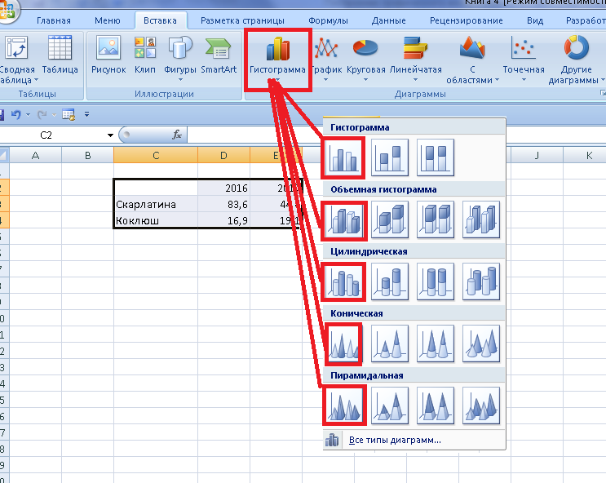
Мы выбрали плоскостную гистограмму и получили вот такую диаграмму. Нажимаем на полученную гистограмму (делаем ее активной) и открывается «Работа с диаграммами» - «Макет», «Конструктор», «Формат».

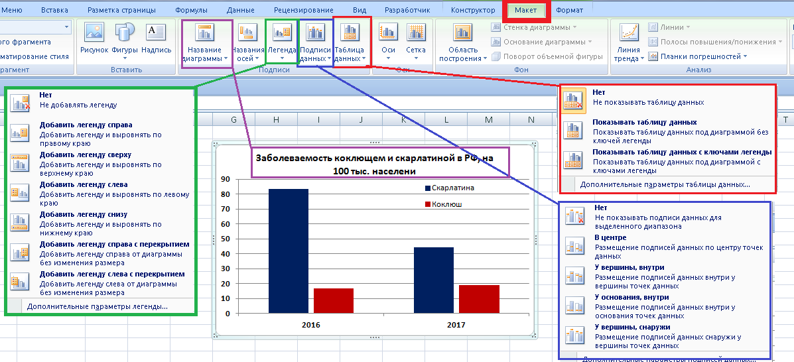
В разделе «Макет» мы можем присоединить к гистограмме таблицу данных (А), подписать данные (Б), вставить легенду (В), подписать название осей (Г), добавить планки погрешностей со стандартными ошибками или с относительными ошибками, стандартными отклонениями (Д), линию тренда – линейное приближение, экспоненциальное приближение, линейный прогноз (Е).
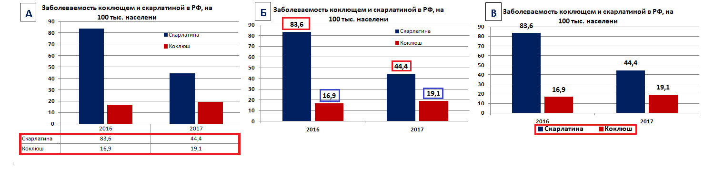
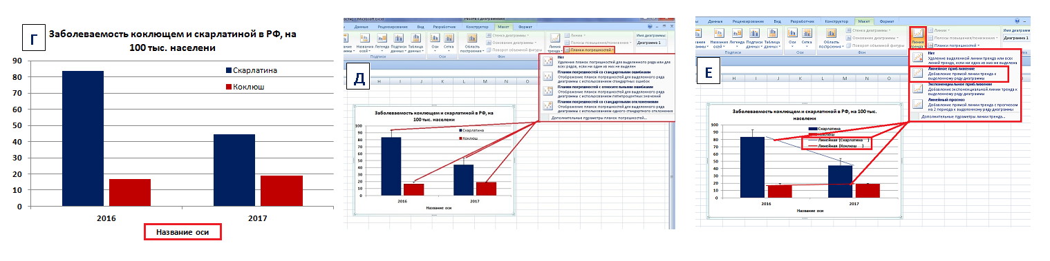
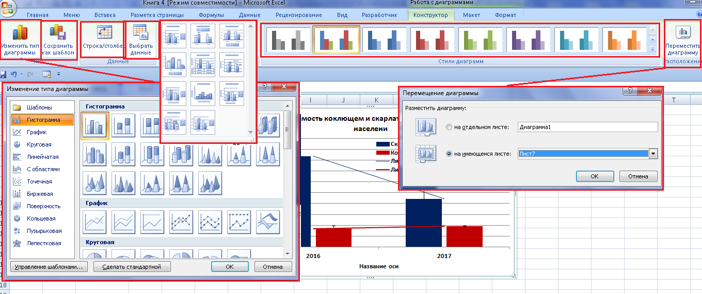

ПРИЛОЖЕНИЕ 4

Описательная статистика в программе M. Excel
- Алгоритм установки описательной статистики в программу M. Excel.
- Открываем программу M. Excel и значок, вверху и слева – «Office»;
- В открывшемся меню, внизу и слева, открываем «Параметры Excel»;
- Далее «Надстройки»;
- Управление «Надстройки» и щелкаем «Перейти»;
- в открывшемся окне «Доступные надстройки», ставим галочку напротив «Пакет анализа», «Ok»
Наш пакет статистического анализа установлен, и мы можем делать описательную статистику.

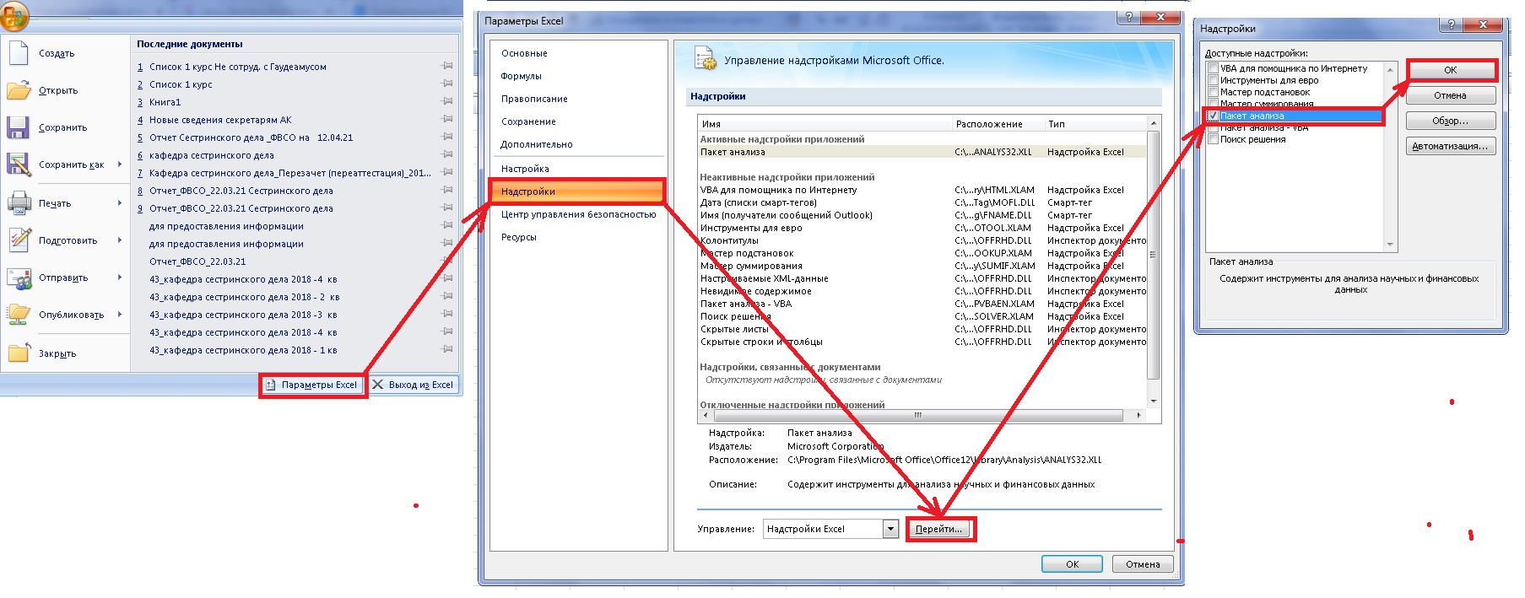

- Переносим таблицу с данными для анализа в программу M. Excel (в данном случае – возраст пациентов, принявших участие в сестринском исследовании).
- Алгоритм проведения описательной статистики.
- выбираем раздел «Данные» (1);
- далее «Анализ данных» (2);
- в появившемся меню (3), выбираем «Описательная статистика» (4) и нажимаем «Ok»;
- в меню «Описательная статистика» (5), ставим галочки – «Метки в первой строке»; «Итоговая статистика»; «Уровень надежности». Ставим курсор в «Входной интервал» и выделяем наши данные; ставим курсор в «В выходной интервал» и затем в ячейку где должны появиться наши данные. В нашем случае это – F1. Нажимаем «Ok».
- В области выбранной ячейки, появляются данные описательной статистики (6).

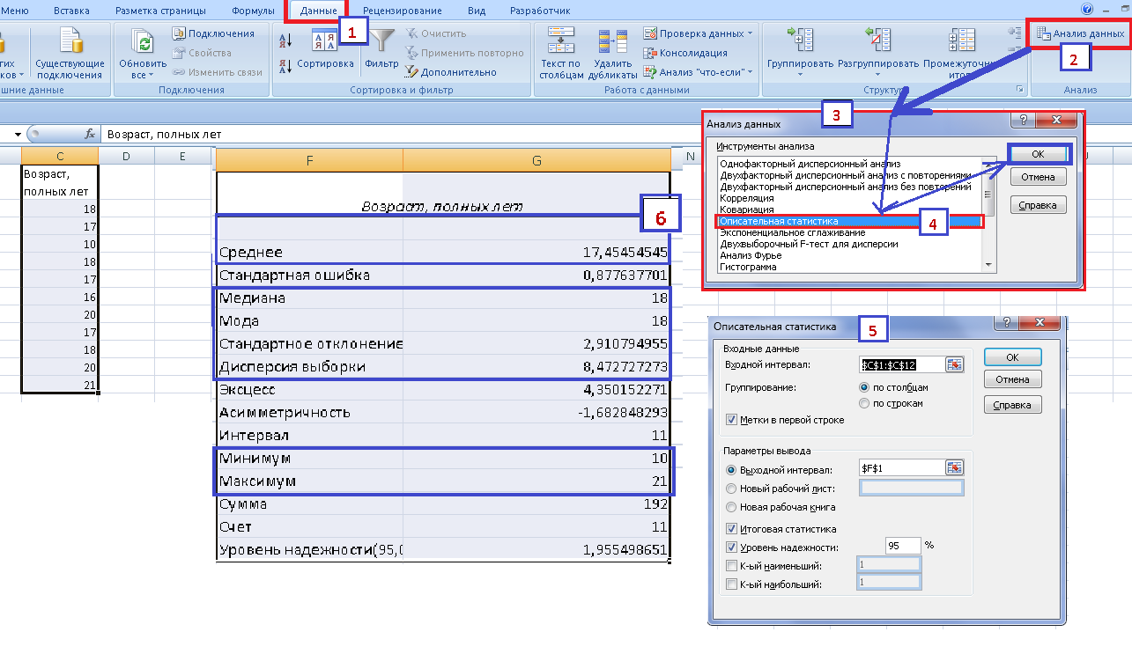

- Мы можем написать полученные данные – среднее арифметическое (стандартное отклонение) /M(S) – 17,45(2,91).
ПРИЛОЖЕНИЕ 5

Алгоритм информационного поиска на сайте https://scholar.google.ru
- Выбрать ключевые и конкретизирующие слова по теме поиска, например - «Снижение трудозатрат медицинской сестры на современном этапе развития здравоохранения».
Ключевые слова – трудозатраты медицинская сестра
Конкретизирующие - методы оценки
- Формулировка поискового запроса – слова в поисковом запросе вводятся через пробел. Вначале следуют ключевые слова, которые раскрывают общую тему поиска, затем конкретизирующие слова.

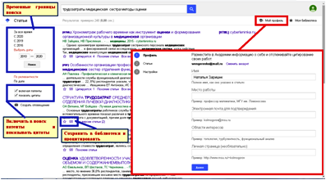
- Поиск https://scholar.google.ru/ можно ограничить по времени (актуальными являются статьи за последние 10 лет), создать свой профиль (после прохождения регистрации фиксируется история поиска, создаются цитаты из найденных документов и т.д.).

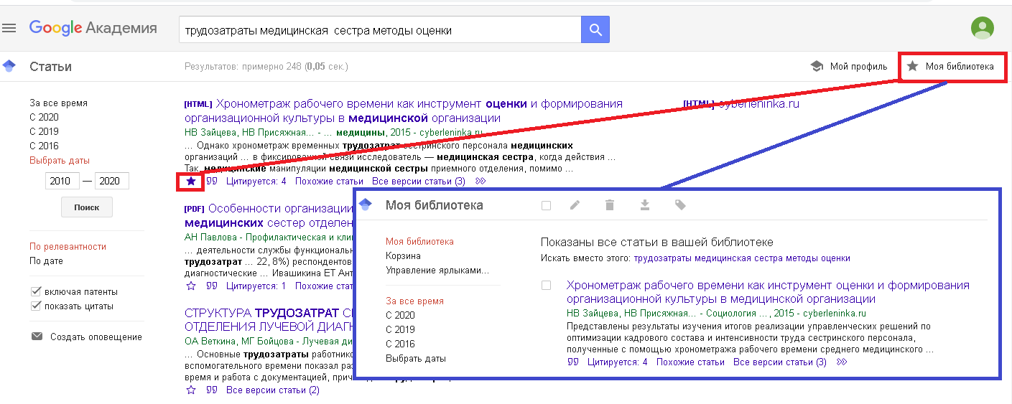
- Раздел «Моя библиотека» позволяет сохранить статью.

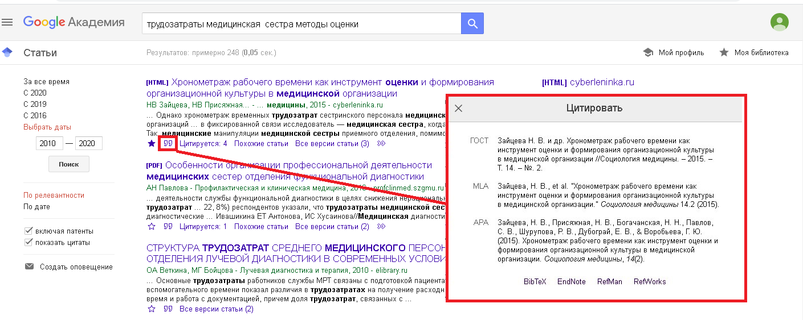
- Значок «» - позволяет процитировать выбранную статью по ГОСТ, MLA, APA, EndNote, RefMan, RefWorks.
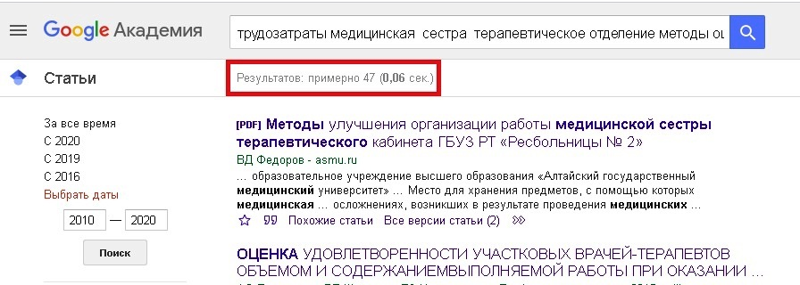
- В нашем случае по ключевым и конкретизирующим словам найдено 243 документа. Это достаточно много, что бы сократить список, добавим еще конкретизирующие слова – например: отделение (может быть любое, терапевтическое, гинекологическое и т.д.). Результат поиска – 47 статей.
- Просматриваем тезисы статей и те статьи, которые соответствуют нашим критериями (исследовательские, с соответствующим количество наблюдений и статистическими методами обработки), конспектируем.

ПРИЛОЖЕНИЕ 5

Алгоритм информационного поиска в Российской научной электронной библиотеке https://cyberleninka.ru.
- Выбрать ключевые и конкретизирующие слова по теме поиска, например - «Снижение трудозатрат медицинской сестры на современном этапе развития здравоохранения».
Ключевые слова – трудозатраты медицинская сестра
Конкретизирующие - методы оценки
- Формулировка поискового запроса – слова в поисковом запросе вводятся через пробел. Вначале следуют ключевые слова, которые раскрывают общую тему поиска, затем конкретизирующие слова.
- Установить фильтры:
- по году (от 2011 до 2021 (желательно в течении последних 10 лет));
- по терму OECD («Науки о здоровье», «Клиническая медицина», «Экономика и бизнес», «Право», «Социологические науки», «Науки об образовании»);
- по научным базам (ВАК; RSC; Scopus; CAS; ESCI – в нашем случае, мы установим - ВАК);
- по журналу (устанавливать не будем. Достаточно, что бы журнал был ВАК);
В результате поиска найдено 33 публикации и Вы можете видеть в каких фильтрах.
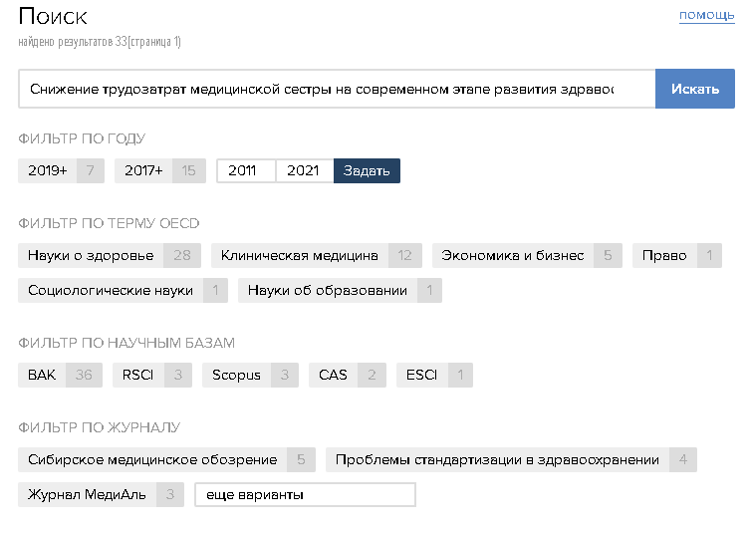
- На странице, Вы видите авторов публикации, название, аннотацию, год публикации, журнал. Прочитав аннотацию, Вы можете решить, стоит ли Вам смотреть полную версию статьи.
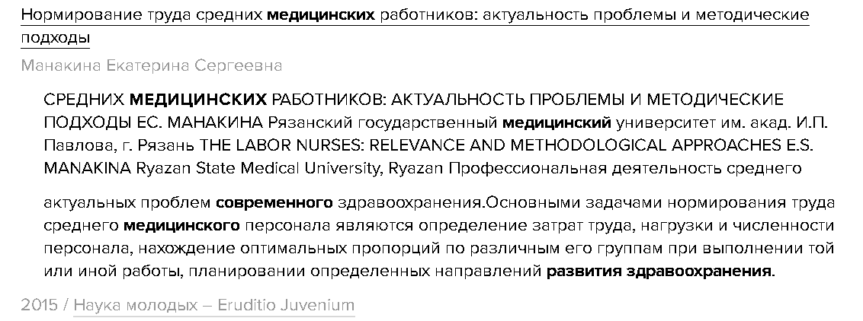
- Открыв публикацию, вы можете, увидеть сколько раз смотрели и скачивали данную статью; читать, цитировать, скачать.
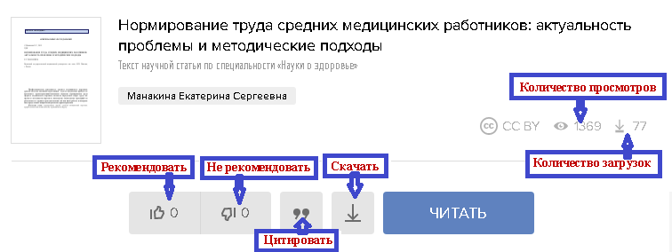
- На этой же странице, даны похожие темы по данной публикации.

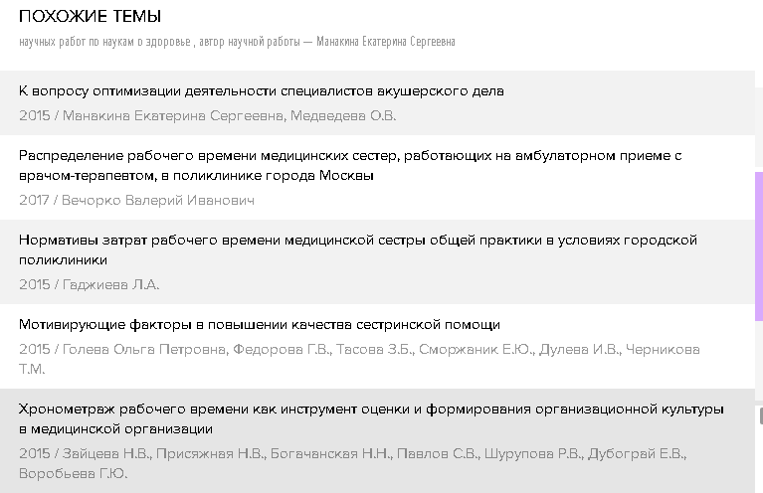

ПРИЛОЖЕНИЕ 7

Пример конспекта найденных публикаций

Зайцева Н.В., Присяжная Н.В., Богачанская Н.Н., Павлов С.В., Шурупова Р.В., Дубограй Е.В., Воробьева Г.Ю. Хронометраж рабочего времени как инструмент оценки и формирования организационной культуры в медицинской организации.// Социология медицины. – 2015. - № 14 (2). – С.35—40.
Актуальность  исследования | В настоящее время возникла настоятельная потребность в получении научно обоснованных данных с целью выработки актуальных рабочих нормативов для медработников различных специальностей, пересмотра нагрузки специалистов и перераспределения ресурсов рабочего в сторону увеличения времени непосредственной работы с пациентом.
Место проведения исследования | Приемное отделение ГБУЗ г. Москвы « Городская  клиническая больница № 50»
Цели и задачи исследования | Цель: провести хронометраж рабочего времени медсестер с целью выработки практических рекомендаций по рационализации рабочих процессов и повышения качества трудовой деятельности и эффективности труда.  Задачи: провести хронометраж рабочего времени среднего медперсонала, выработать управленческие решения для повышения качества трудовой деятельности и оптимизации работы отделения.
Группы, количество и возраст пациентов (медработников) в исследовании | В исследование приняли участи 7 медсестер – женщин в возрасте от 25 до 55 лет; у 72% медработников стаж составил 5 лет и более, 1 года до 2 лет - 11,3%, стаж 3—5 лет имели 16,5% специалистов отделения.
Методы исследования | Вся работа среднего медперсонала приемного отделения была разбита на следующие трудовые операции – основные медицинские манипуляции, вспомогательные виды трудовой деятельности, работа с документацией, личное время. Временными промежутками являлись – трудовая неделя и сутки. Фиксация временных затрат проводилась в листе хронометража, в формате час, минута, секунда.
Результаты исследования | Была выявлена неравномерная интенсивность труда и загруженность медицинского персонала в течении суток. Наиболее высокая интенсивность труда с 9 ч до 11 ч., более 90% рабочего времени; минимальная – отмечалась утром с 5 ч до 7 ч, ниже 20% времени.  В течении рабочей недели наиболее загруженным являлся понедельник (71% рабочего) и менее загруженным - суббота (40% рабочего времени затрачивается на непосредственную работу).  2/3 активного рабочего времени затрачивается медицинским персоналом приемного отделения на работу с документацией: оформление историй болезни, заполнение журналов, подсчет и передачу данных статистики, что и является основным функционалом работников отделения.  Медицинские сестры с большим стажем и опытом работы быстрее выполняли сестринские манипуляции в среднем на 6—8 с., а медсестры со стажем работы до 5 лет – быстрее работали с с базой данных и оформление при помощи компьютера (9—10 с).  Качество выполнения трудовых операций не зависели от возраста.
Выводы | Исследование показало, что эффективность работы среднего медицинского персонала приемного отделения обусловлена не только профессиональными и личностными качествами сотрудника, но и рациональной управленческой стратегией в кадровых вопросах, основанной на понимании специфики работы медицинских специалистов.  Было рекомендовано пересмотреть графики работы сутки — через трое и внедрить в практику «плавающие» (гибкие ) графики работы с разной часовой загруженностью (8-, 12- и 24-часовой). Графики работы персонала должны строиться с учетом «пиковых» периодов суточной загруженности, а также с учетом показателей нагрузки по дням недели.

